CSS样式表（一）
一、回顾
- 如何设置target属性，实现产品介绍的框架页效果？
- iframe框架的基本语法？
二、本章任务
- 制作贵美“商品分类”版块
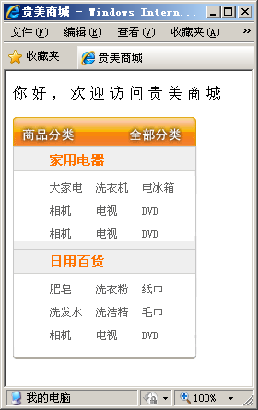
三、本章目标
- 掌握CSS的基本语法
- 使用文本和字体样式美化网页
- 使用背景样式美化网页
四、授课内容
4.1 为什么使用CSS样式表 cascade style sheet 级联样式表
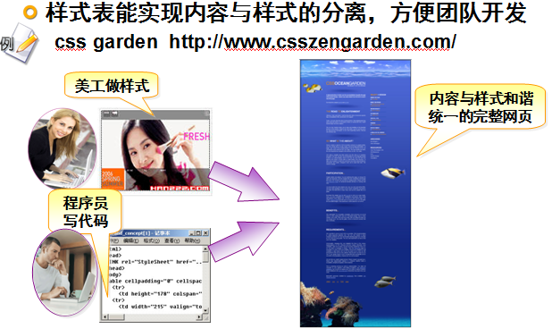

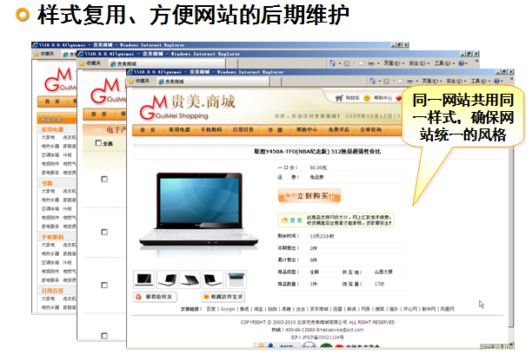
- 页面的精确控制，实现精美、复杂页面
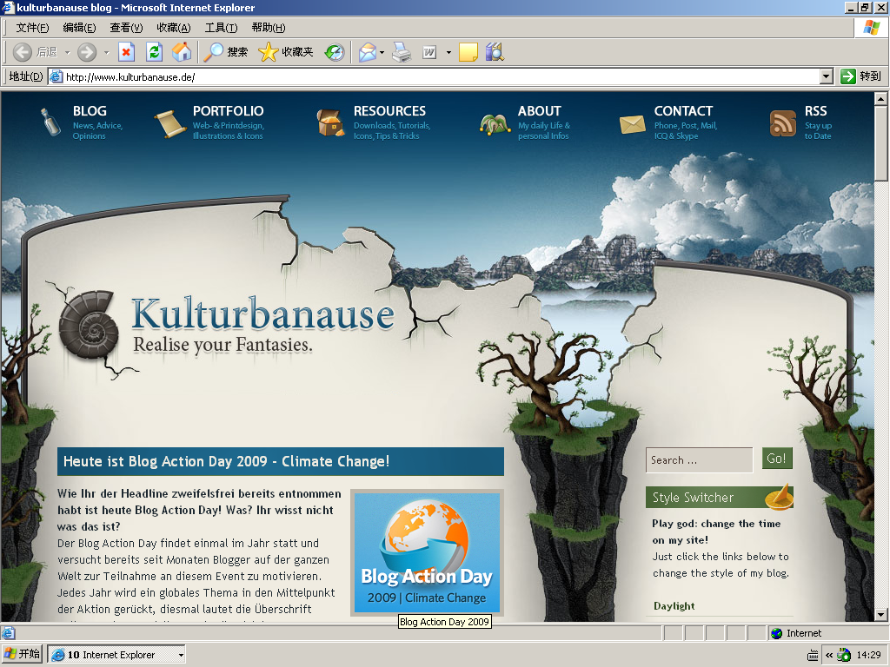

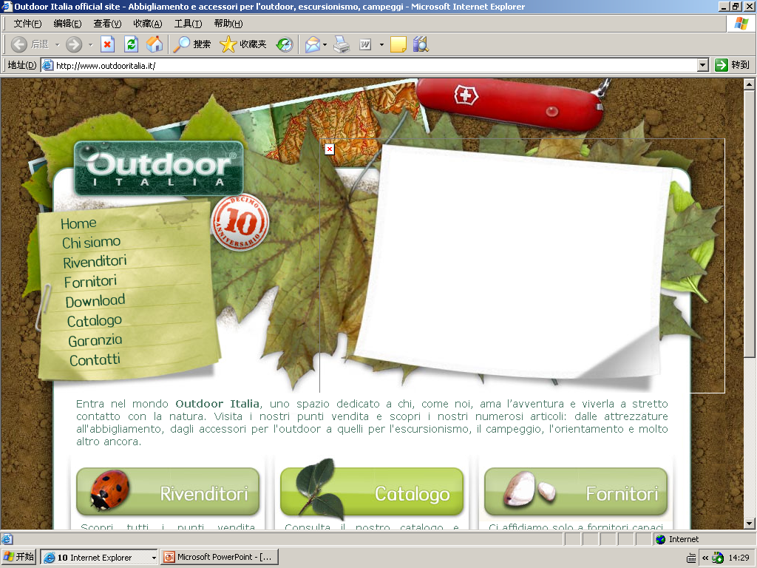


4.2 CSS的用途
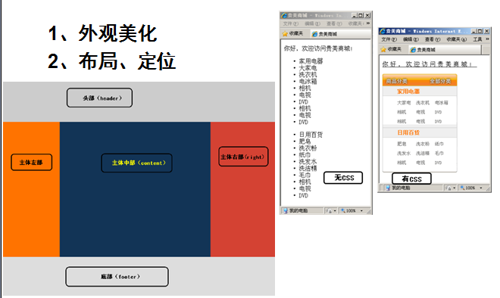
  - CSS的基本语法
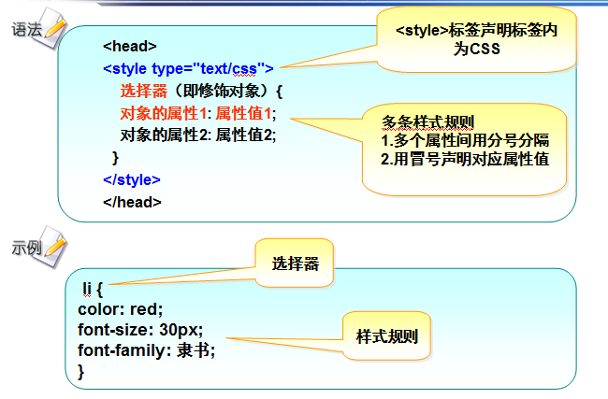
4.4 选择器的分类
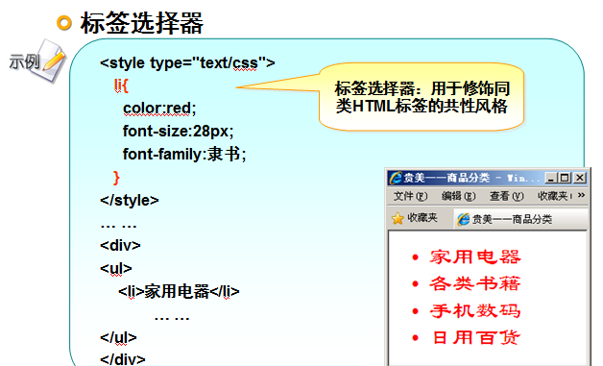
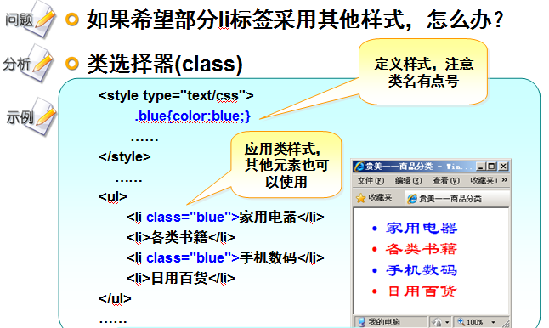

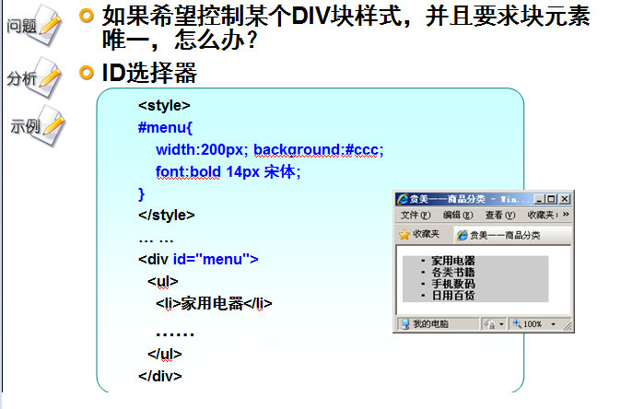

4.5 文本属性
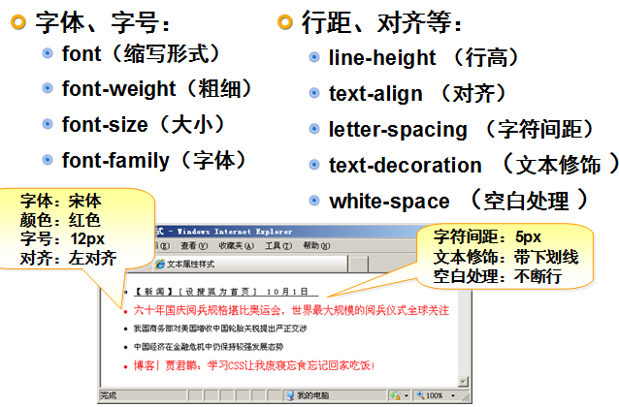
1、font为缩写形式，又细分为font-weight、 font-size、 font-family
2、不断行：指一行内容较多，浏览器默认会换行显示。如设置为不断行，则超过一行时也不断行。例如：本例新闻标题的链接，因从数据库读出，布置新闻标题有多长。为了页面美观起见，可以规定新闻标题不断行，及时超过一行也不换行显示。
行高：line-heigth还有一功能，它规定行高后，可以是本行内容垂直居中。
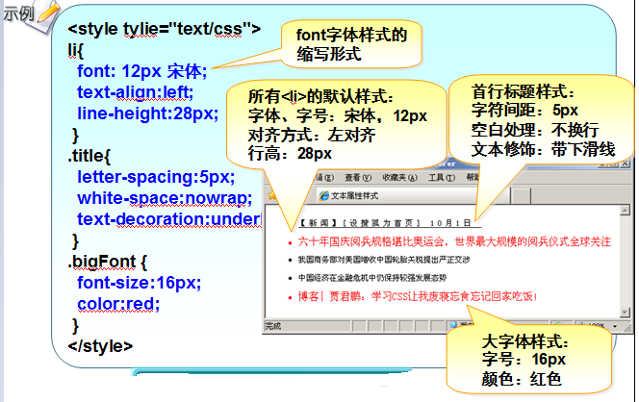
text-decoration 有 5 个值：
•none
•underline
•overline
•line-through
•blink

text-transform 属性处理文本的大小写。这个属性有 4 个值：
•none
•uppercase
•lowercase
•capitalize

text-indent 属性规定文本块中首行文本的缩进。

text-shadow: 5px 5px 5px #FF0000;
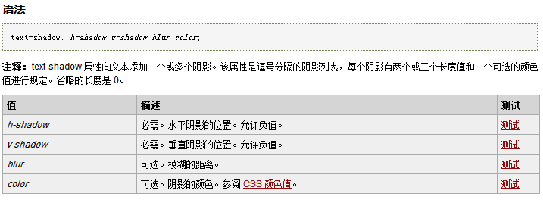
font-style 属性最常用于规定斜体文本。
该属性有三个值：
normal - 文本正常显示
italic - 文本斜体显示
oblique - 文本倾斜显示

4.6 背景属性
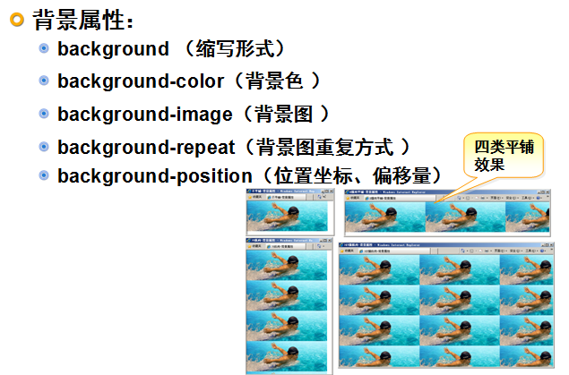

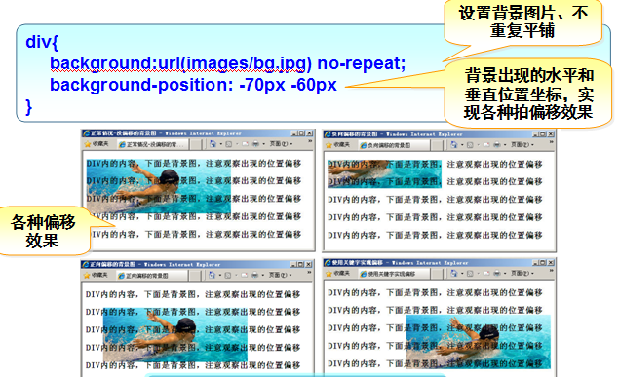

背景偏移截取技术
1、移动要截取的图片到原点
2、获取要截取图片的宽度和高度
4.7 列表属性
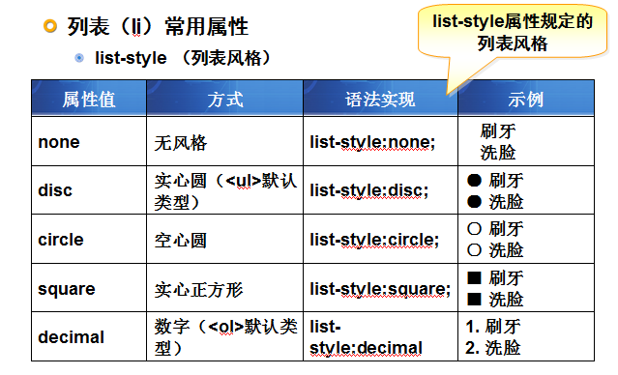
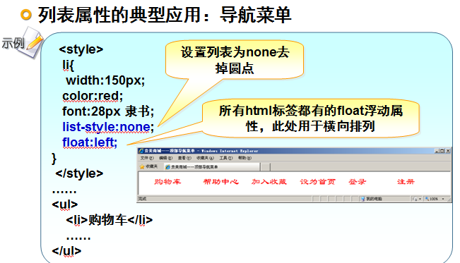

五、总结
- CSS的基本语法是什么？有哪三类选择器？

- 常用的文本属性有哪些？
- 常用的背景属性有哪些？经典应用是什么？
- 常用的列表属性有哪些？经典应用是什么？

六 、课后习题
上机练习1
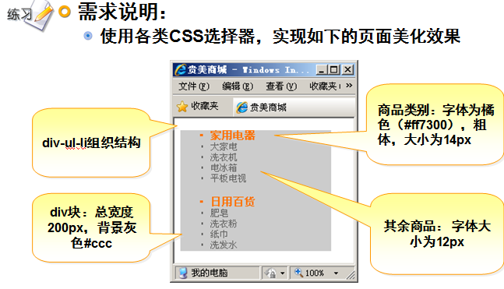
上机练习二
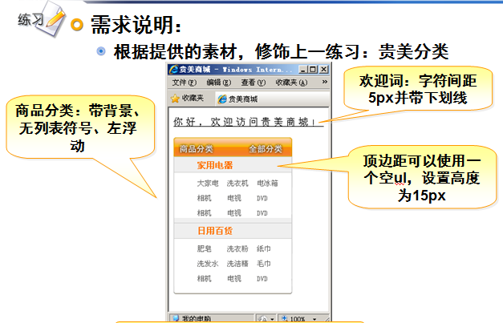

属选择器性-补充
<!DOCTYPE html>
<html>
<head>
<title></title>
<meta charset="utf-8">
<style type="text/css">
/* 对所有div元素都起作用*/
div{
background-color: red;
width:100px;
height:100px;

}
/* 对有id属性值的div元素都起作用*/
div[id]{
font-size: 20px;;
color: blue;

}
/* 对有id属性值等于b的div元素起作用*/
div[id=b]{
line-height: 30px;;
}
/* 对有id属性值包含xx的div元素起作用*/
div[id*=xx]{
background-color: yellow;
}

/* 对以xx开头的id属性值的div元素起作用*/
div[id^=xx]{
background-color: chartreuse;
}

/* 对以xx结尾的id属性值的div元素起作用*/
div[id$=xx]{
background-color: black;
}

/* 对以空格隔开的多个id属性值，只要其中一个是xx值的div元素起作用*/
div[id ~=xx]{
background-color: forestgreen;
}

</style>
</head>

<body>
<div >
没有任何属性的div元素
</div>
<hr/>
<div id="a">
id属性的值为a的div元素
</div>
<hr/>
<div id="b">
id属性的值为b的div元素
</div>
<hr/>
<div id="zzxxcc">
id属性的值为zzxxcc的div元素
</div>
<hr/>
<div id="xxyy">
id属性的值为xxyy的div元素
</div>
<hr/>
<div id="yyxx">
id属性的值为yyxx的div元素
</div>
<hr/>
<div id="yy xx aa cc">
id属性的值为yy xx aa cc的div元素
</div>
</body>
</html>

HTML5的其他常见选择器
1、包含选择器
包含选择器用于指定目标选择器必须处于某个选择器对应的元素内部，选择器与选择器之间用空格隔开。语法如下
Selector1 Selector2 {……}
<!DOCTYPE html>
<html>
<head>
<title></title>
<meta charset="utf-8">
<style type="text/css">
/* 对所有div元素都起作用*/
div {
background-color: red;
width:100px;
height:100px;

}
.a{
font-size: 20px;;

}

div .a{
color: blue;
}

</style>
</head>

<body>
<div>
<section class="a">
处于div元素之内，且class属性为a的元素
</section>
</div>
<section class="a">
没有在div元素之内，但class属性为a的元素
</section>

</body>
</html>

2、子选择器
子选择器用于指定目标选择器必须是在某个选择器对应的元素的子元素，选择器之间用>隔开
Selector01>Sector02
与包含选择器不同的是，子选择器只是对应直接的子元素，而包含选择器可以对应“孙子元素”。
<!DOCTYPE html>
<html>
<head>
<title></title>
<meta charset="utf-8">
<style type="text/css">
/* 对所有div元素都起作用*/
div {
background-color: red;
width:150px;
height:100px;

}
.a{
font-size: 20px;;

}

div>.a{
color: blue;
}

</style>
</head>

<body>
<div>
<section class="a">
处于div元素之内，且class属性为a的元素是div的直接子元素
</section>
</div>
<hr/>
<div>
<article>
<section class="a">
在div元素之内，但class属性为a的元素是div的孙元素
</section>
</article>
</div>
</body>
</html>

三、兄弟选择器
兄弟选择器匹配与Selector01对应的元素的后面，能匹配Selector的兄弟节点。语法如下：
Selector01 ~Selector02
<!DOCTYPE html>
<html>
<head>
<title></title>
<meta charset="utf-8">
<style type="text/css">
/* 对所有div元素都起作用*/
#div {
background-color: red;
width:150px;
height:100px;

}
.a{
font-size: 20px;;

}

#div ~.a{
color: blue;
}

</style>
</head>

<body>
<div class="a">
Class属性为a为div的元素,位于ID属性为div的元素的前面，不是兄弟节点
</div>
<div id="div">
ID属性为div的元素
</div>
<hr/>
<div class="a">
Class属性为a为div的元素，是ID属性为div的元素的兄弟节点
</div>
<div>
<div class="a">
Class属性为a为div的元素,因位于一个div中，不是ID属性为div的元素的兄弟节点
</div>
</div>
</body>
</html>

四、选择器组合
选择器和选择器之间用“，”隔开，对某个元素起累加作用。
selector1,selector2,selector3,……..
HTML5中的伪元素选择器
1、:first-letter:该选择器对应的CSS样式对指定对象内的第一个字符起作用。
2、:first-line:该选择器对应的CSS样式对指定对象内的第一行起作用。
以上两个伪元素选择器只对块元素（div,p,section….）起作用，如果对内联元素（span）使用该元素，必须向定对象的height、width属性，或者设定position属性为absolute，或者设定display属性为block.
<!DOCTYPE html>
<html>
<head>
<title></title>
<meta charset="utf-8">
<style type="text/css">
span {
display: block;
}

span:first-letter{
color: red;
font-size: 40px;
font-weight: bold;
font-style: italic;
}

p:first-line{
color: red;
font-size: 40px;
}
</style>
</head>

<body>
<span>
北京爱情故事
</span><br/>
<p>
跳楼大降价<br/>
艾欧牌电脑，国际领先品牌，

</p>
</body>
</html>
3、:before:该选择器与内容相关的属性结合使用，用于在指定的对象内部的前端插入内容。
4、:after:该选择器与内容相关的属性结合使用，用于在指定的对象内部的后面插入内容。
Content:该属性值可以是字符串、url(url)、attr(alt)、counter（name,list-style-type,open-quote,close-quote等格式，该属性用于向指定元素之前或之后插入指定的内容。
quotes:该属性用于为content属性定义为open-quote和close-quote,该属性的值可以是两个以空格分隔的字符串，其中前面的字符串是open-quote,后面的字符串是close-quote。
Counter-increment:该属性用于定义一个计数器，该属性的值就是所定义的计数器的名称。
<!DOCTYPE html>
<html>
<head>
<title>在元素的前端添加字符串</title>
<meta charset="utf-8">
<style type="text/css">
div>div:before{
content: 'BOCHY';
color: blue;
font-weight: bold;
background-color: gray;
}
</style>
</head>
<body>
<div>
<div>Ajax开发</div>
<div>Spring</div>
<div>AOP</div>
</div>
</body>
</html>

<!DOCTYPE html>
<html>
<head>
<title>在元素的后端添加图片</title>
<meta charset="utf-8">
<style type="text/css">
div>div:after{
content: url(images/Male.gif);
color: blue;
font-weight: bold;
background-color: gray;
}
</style>
</head>
<body>
<div>
<div>Ajax开发</div>
<div>Spring</div>
<div>AOP</div>
</div>
</body>
</html>

<!DOCTYPE html>
<html>
<head>
<title>在部分元素的后端添加图片</title>
<meta charset="utf-8">
<style type="text/css">
div>div.no:after{
content: url(images/Male.gif);
color: blue;
font-weight: bold;
background-color: gray;
}
</style>
</head>
<body>
<div>
<div class="no">Ajax开发</div>
<div class="no">Spring</div>
<div>AOP</div>
</div>
</body>
</html>

<!DOCTYPE html>
<html>
<head>
<title>配合quotes属性执行插入</title>
<meta charset="utf-8">
<style type="text/css">
/*定义open-quote为<<,close-quote为>>*/
div>div{
quotes: "<<" ">>";
}
div>div:before{
content: open-quote;
}
div>div:after{
content: close-quote;
}
</style>
</head>
<body>
<div>
<div>Ajax开发</div>
<div>Spring</div>
<div>AOP</div>
</div>
</body>
</html>

<!DOCTYPE html>
<html>
<head>
<title>配合counter-increment属性添加编号</title>
<meta charset="utf-8">
<style type="text/css">
/*为div的直接子元素定义一个计数器：mycounter*/
div>div{
counter-increment: mycounter;
}
div>div:before{
content:counter(mycounter)'.';
font-size: 20px;
font-weight: bold;
}

</style>
</head>
<body>
<div>
<div>Ajax开发</div>
<div>Spring</div>
<div>AOP</div>
</div>
</body>
</html>

CSS3.0添加的伪类选择器
示范一
<!DOCTYPE html>
<html>
<head>
<title>CSS3.0添加的伪类选择器</title>
<meta charset="utf-8">
<style type="text/css">
ul li{
width:100px;
height:100px;
list-style: none;
text-align: center;
line-height: 100px;
}
ul li:first-child{
background-color: blue;
}
ul li:last-child{
background-color: red;
}

ul li:nth-child(4){
background-color:yellow ;
}

ul li:nth-last-child(4){
background-color:coral ;
}
</style>
</head>
<body>
<div>
<ul>
<li>1</li>
<li>2</li>
<li>3</li>
<li>4</li>
<li>5</li>
<li>6</li>
<li>7</li>
<li>8</li>
<li>9</li>
<li>10</li>
</ul>
</div>
</body>
</html>

示范二
<!DOCTYPE html>
<html>
<head>
<title>CSS3.0添加的伪类选择器</title>
<meta charset="utf-8">
<style type="text/css">
ul li{
width:100px;
height:100px;
list-style: none;
text-align: center;
line-height: 100px;
}

/*
ul li:nth-child(even){
background-color:red;
}

ul li:nth-child(odd){
background-color:yellow ;
}
*/
ul li:nth-last-child(3n+1){
background-color:red;
}
ul li:nth-child(3n+2){
background-color:yellow;
}

</style>
</head>
<body>
<div>
<ul>
<li>1</li>
<li>2</li>
<li>3</li>
<li>4</li>
<li>5</li>
<li>6</li>
<li>7</li>
<li>8</li>
<li>9</li>
<li>10</li>
</ul>
</div>

</body>
</html>

